Проектирование справочной системы

Глоссарий

1. Расписание – Основной интерфейс приложения. Пользователь, заходя в приложение, может сразу увидеть расписание тренировок, и выбрать, какое ему наиболее интересно

2. Мои тренировки – Инструмент, которая отображает функцию тренировок, может позволить увидеть на каких тренировок пользователь уже был, какие комментарии мог оставить на той или иной тренировке

3. Тренеры – Страница, которая отображает подробную информацию о каждом тренере, который даёт занятия в этом зале.

4. Личный кабинет – Важный интерфейс приложения. Отоброжает подтверждённую и конфиденциальную информацию клиента (видно авторизованного клиента).

5. Уведомления – Функция отправления уведомления о дате и места занятия пользователю.

6. О приложении – Запись, содержащая подробную информацию о спортзале, приложении, лицензиях зала на приложение.

Расширенный глоссарий с концепцией и функциональности.
Приложение представляет собой многофункциональный, расширенный инструмент для управления пользователем своими тренировками и задачами. Все функции, которые приходилось бы использовать по отдельности, были объединены в одно приложение. Функции записи на занятие, звонков, заметок, просмотра занятий, просмотра расписания, напоминания были объединены для обеспечения удобства использования интерфейса различных категорий пользователей.
Приложение предоставляет широкий спектр возможностей и функций:
1) Расписание
1.1) Просмотр расписания.
1.2) Просмотр подробной информации об конкретной тренировке.
1.3) Запись на тренировку.
1.4) Отмена тренировки.
2) Мои тренировки
2.1) Просмотр пройденных тренировок.
2.2) Просмотр отменённых тренировок.
3) Тренеры
3.1) Просмотр тренеров.
3.2)Ознакомление с подробной информацией по каждому тренеру.
4) Личный кабинет
4.1) Просмотр приватной информации.
4.2) Просмотр пройденных тренировок.
4.3) Просмотр своего рейтинга (личная оценка тренера).
4.4) Просмотр количества времени, проведённого на тренировках.
4.5) Просмотр среднего времени, проведённого на тренировках в неделю
5) Уведомления
5.1) Просмотр информации о записи на тренировку.
5.2) Просмотр информации об отмене тренировки.

Расширенный глоссарий с алгоритмом выполнения функций
Справка по выполнению функций
Регистрация в приложении
1) Откройте приложение
2) Зайдите в «Личный кабинет»
3) Ознакомьтесь с правилами приложения
4) Зарегестрируйтесь – укажите ФИО, контактный телефон.
5) Нажмите на кнопку «Подтвердить данные»
6) После регистрации можете записаться на тренировку.
Запись на тренировку
1) Откройте приложение.
2) В открывшемся окне «Расписание», выберите нужную вам тренировку.
3) Ознакомьтесь с информацией.
4) Позвоните по номеру телефона, указанному ниже.
5) Договоритесь с тренером по поводу тренировки
6) Нажмите на кнопку «Создать заметку», если нужно записать что-то важное на эту тренировку.
7) Нажмите на кнопку «Сохранить заметку»
8) Выйдите из приложения.
9) В день занятие вам прийдёт уведомление о вашей записи на тренировку.
Просмотр завершенных тренировок
1) Откройте приложение
2) Найдите окно «Мои тренировки»
3) В открывшемся окне «Мои тренировки» нажмите на интересующую вас тренировку
4) В открывшемся окне представлена информация о тренировке.
Просмотр личной информации в Личном кабинете
1) Откройте приложение
2) Найдите окно «Личный кабинет»
3) В открывшемся окне представлена информация пользователя.
Структура справочной системы
1. Введение
а. Обзор приложения
b. Основные функции
2. Глоссарий
3. Работа с приложением
a. Регистрация в приложении
b. Запись на тренировку
c. Просмотр завершенных тренировок
d. Просмотр личной информации в «Личном кабинете»

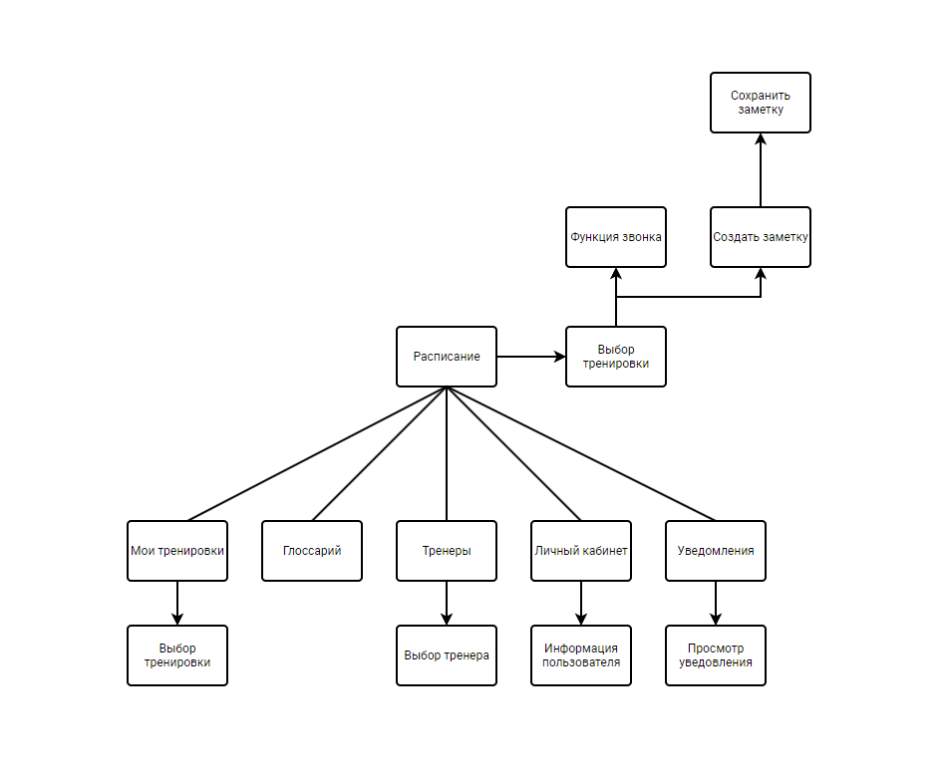
Рисунок 1 – Карта справки.

Далее на основании проделанной работы был создан файл формата .rtf (ПРИЛОЖЕНИЕ А)
ПРИЛОЖЕНИЕ А
Введение
Интерфейс представляет собой многофункциональное приложение для управления задачами, тренировками, планированием времени, и отслеживание пройденных тренировок. Основная задача приложения – обеспечение удобства и продуктивности в повседневной жизни.
Основные функции:
- Использование авторизации
- Просмотр тренировок
- Запись на тренировки
- Возможность использования заметок
- Использование автоматической функции «Уведомления»
Глоссарий:
Расписание – Основное окно приложения.
Мои тренировки – Окно с информацией о пройденных тренировках.
Тренеры – Окно с информацией о тренерах.
Личный кабинет – Окно с информацией о личных данных пользователя.
Уведомления – Окно с информацией о предстоящей тренировке.
Звонок по телефону – Функция, позволяющая связаться с тренером.
Создать заметку – Функция, позволяющая создать заметку.
Сохранить заметку – Функция, позволяющая сохранить заметку

Работа окон
- Расписание
- Откройте приложение
- В появившемся окне выберите интересующую вас тренировку
- Нажмите на иконку тренировки, откройте её
- Ознакомьтесь с информацией
- Нажав на иконку телефона, позвоните тренеру, и уточните интересующую вас информацию
- Нажмите «Создать заметку», если нужно записать что-то важное
- Нажмите «Сохранить заметку», если нужно сохранить записанное

- Мои тренировки
- Откройте окно «Мои тренировки»
- Выберите нужную вам тренировку
- Ознакомьтесь с информацией

- Тренеры
- Откройте окно «Тренеры»
- Выберите нужного тренера
- Ознакомьтесь с информацией

- Личный кабинет
- Откройте окно «Личный кабинет»
- Авторизируйтесь (если не проходили авторизацию)
- Заполните личные данные: ФИО, контактный номер телефона
- Завершите регистрацию

- Уведомления
- Откройте окно «Уведомления»
- Настройте их пересылку

